INFORMATII UTILE ANGAJATORILOR IN CAZUL PIERDERII BAZEI DE DATE

1. 1 Pierderea bazei de date

Din manualul Raspunsuri la intrebari frecvente privind registrul, elaborat de Inspectia Muncii:

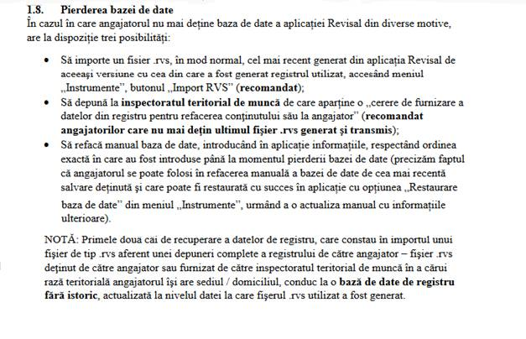

1. Recuperarea bazei de date de la ITM se acorda angajatorilor care au mai mult de 50 de salariati si este fara istoric, contine toti salariatii depusi in ultimul RVS sau in Rvs-ul precizat de angajator (inclusiv cei plecati), dar fara istoricul actelor aditionale, a suspendarilor etc.
2. Documente necesare recuperarii bazei de date:

* Cerere privind recuperarea bazei de date
* Copie cui/cif/cnp angajator
* Copie CI reprezentant legal
* Imputernicire si copie CI persoana imputernicita pentru ridicarea bazei de date

1. Solicitarea se transmite la Bucuresti, baza de date se primeste de la Bucuresti in cel mult 30 de zile.